# 人工智能-第四次课程作业说明

1. **问题描述**

给定语言 $E_{0}$ 的词典和语言 $E_{0}$ 的语法，现输入字符串语句S = “the wumpus is dead”。 请采用短语结构句法解析语句S，并输出句法解析树的线性表示 “[*S*:[*NP*:[*Article*: **the**] [*Noun*: **wumpus**]] [*VP*:[*Verb*: **is**][*Adjective*: **dead**]]]”。

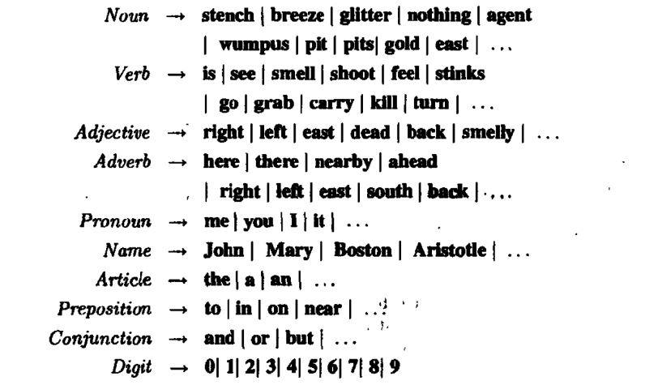

图1 $E_{0}的词典$

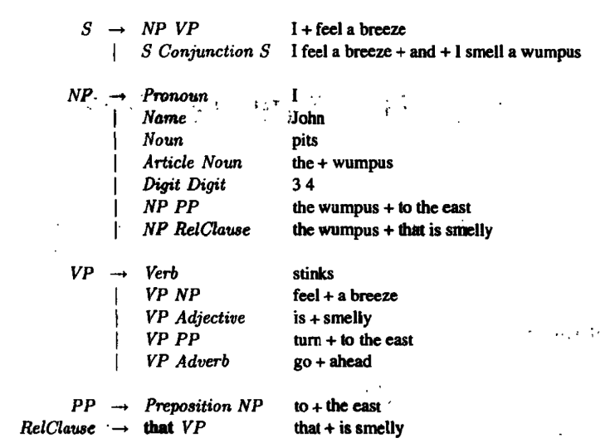

图2 $E_{0}的语法$

1. **项目说明**

使用打开Assignment4.sln项目，实现Nlp.cpp中的三个函数：1）get_possible_chunkings；

2）parse；3）parse_rec。完成函数后运行项目针对“The Wumpus is dead”应得到图3中的结果。

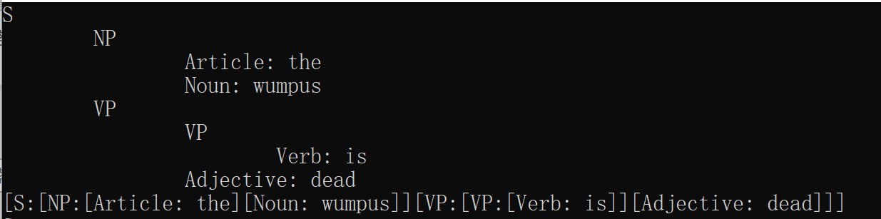

图3 句法解析树的线表示

Nlp类介绍：

Nlp类中保存两个重要的成员变量，分别为字典和语法。

字典的数据结构为：map< string, vector<LexRule> >，字典的键为词性，值为vector<LexRule>。

形式如下：

{

*"Noun"*: [

{*"pos"*: "Noun", *"lexicon"*: "stench", *"prob"*: 0.05},

{*"pos"*: "Noun", *"lexicon"*: "breeze", *"prob"*: 0.1}

]

}

最外层的“Noun”代表该键储存所有名词的词汇规则，LexRule有三个成员变量，分别为词性（pos），词汇（lexicon），此种规则出现的概率（prob）。

语法的数据结构为：map< string, vector<CFGRule> >，字典的键为语法规则的左边，值为vector<CFGRule>。

形式如下：

{

*"S"*: [

{*"lhs"*: "S", *"rhs"*: ["NP", "VP"], *"prob"*: 0.9},

{*"lhs"*: "S", *"rhs"*: ["S", "Conj", "S"], *"prob"*: 0.1}

]

}

最外层的“S”代表该键储存所有句子语法规则，CFGRule有三个成员变量，分别为规则左边（lhs），规则右边（rhs），此种规则出现的概率（prob）。上面的例子表示，一个句子有90%的概率会被拆解为名词性词组+动词性词组（NP+VP）的形式，有10%的概率会被拆解为句子+连接词+句子（S+Conj+S）的形式。

**3、作业要求**

**3.1文档部分（2分）**

* 针对本题目撰写文档，保证文档结构完整性，文档可包括 题目、问题描述、实验方案、实验结果、分析、结论，也可参考其他标准文档或者学术论文的格式。
* 文档内容及结构均纳入评分范围。
* 按照A4纸排版（可以一页或多页），签上姓名、学号，打印或手写后交给助教，具体时间等待群通知。
* **文档：1分。源代码风格：1分**

**3.2源代码部分（8分）**

* 1个函数，8分，解析树的正确率。由于该句子在给定句法下没有歧义，所以只有正确和错误两种结果。要比较标准答案的解析树和同学们提交的解析树是否完全相同。
* （评价：希望同学们独立完成。如果有困难，则可以参考其他同学的答案，但是不要抄袭）

**4、作业提交**

提交时间：第15周周一上课时间

提交方式：将电子版源代码及文档打包，命名为“学号_姓名_Assignment4”，发送至邮箱chuanqi_shi@163.com。

注意：打包方式使用zip；打包时不要把项目中的.vs文件打包进去。